**1. A feladat Aquincum római kori történetével kapcsolatos.**

**Párosítsa a képeket a megfelelő meghatározásokkal!** *Írja a képek betűjelét a szöveg*

*alatti táblázatba! (Nem tud minden képet megfeleltetni.)* (Elemenként 1 pont.)

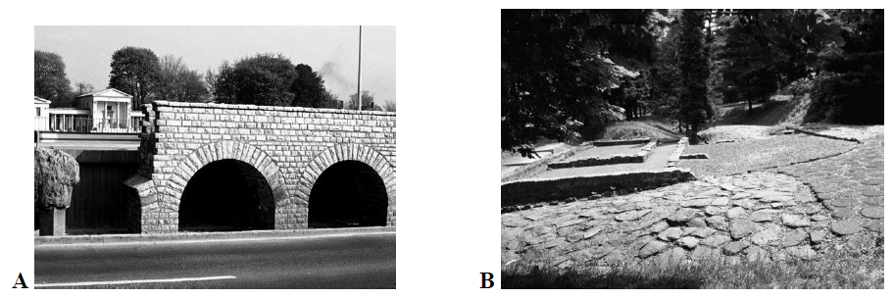

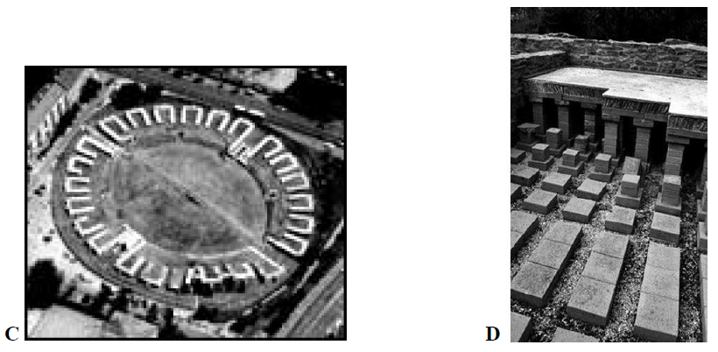

**a)** Az itteni egyenetlenebb éghajlat időjárási adottságai különleges fűtési rendszert

hívtak életre. A légfűtés, amit padló-, esetleg falfűtésként alakítottak ki, általában

minden lakó- és középületben megtalálható volt. Padlófűtés esetén a járófelületet

sűrűn elhelyezett, körülbelül 60 centiméter magas kőoszlopok tartották, melyek

között a felmelegített levegő keringett.

**b)** A katonaváros déli határán nagyobb amfiteátrum romjait tárták fel, mely a római

birodalom északi tartományainak egyik legnagyobb emléke. 13000 ember

befogadására alkalmas építmény. Falai kőlapokkal burkolt öntött falak. Alaprajza

nem egészen elliptikus, kissé mandula alakú, és nemcsak hossz-, hanem rövidebb

kereszttengelyében is kapui voltak.

**c)** Aquincum építményei közül jelentős az *aquaduct,* mely a Római-fürdőtől a

katonaváros amphitheatrumáig vezetett. A nagy római vízvezetékekhez hasonló,

egyszerű, tömör pilléreken nyugvó árkádsor a Római-fürdő forrásvizét szállította

a polgár- és katonaváros köz-, illetve magánfürdőibe.

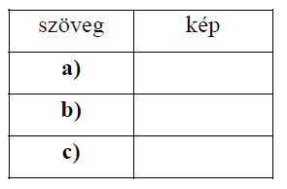

Megoldás

